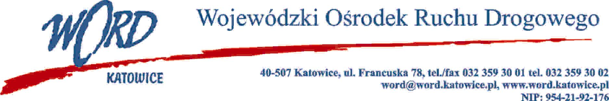
Katowice, dnia 13.10.2022 r.
AT-ZP.262.9.10.2022.ŁŻ
Informacja z otwarcia ofert
W związku z otwarciem ofert dot. postępowania o udzielenie zamówienia publicznego pn.: Dostawa energii elektrycznej na potrzeby Wojewódzkiego Ośrodka Ruchu Drogowego w Katowicach w częściach I - VII, które miało miejsce 13.10.2022 r. o godz. 10:30, w oparciu o art. 222 ust. 5 ustawy z 11 września 2019 r. Prawo zamówień publicznych (Dz. U. z 2021 r., 1129 ze zm.), Zamawiający przekazuje następujące informacje:

W przedmiotowym postępowaniu ofertę złożyli Wykonawcy:
 | Wykonawcy | Cena brutto  Część I  Katowice | Cena brutto  Część II Katowice | Cena brutto  Część III  Bytom | Cena brutto  Część IV Dąbrowa Górnicza | Cena brutto  Część V  Rybnik | Cena brutto  Część VI Jastrzębie Zdrój | Cena brutto  Część VII  Tychy
1 | RENPRO Sp. z o.o., ul. Małopolska 43, 70-515 Szczecin | 230784,16 | 33953,17 | 200766,99 | 92694,71 | 76117,87 | 50929,75 | 59331,94
2 | Respect Energy S.A., ul. Ludwika Rydygiera 8 01-793 Warszawa | 235914,00 | 34932,00 | 202212,00 | 94710,00 | 77490,00 | 52398,00 | 61131,00
W oryginale podpis:

Dyrektor Word – Janusz Freitag

